PA 2 - Actividad 1. Fundamentos y Representación de listas enlazadas

- ¿Que es una lista enlazada?
Una lista enlazada es una estructura de datos la cual es dinámica, esta almacena elementos en nodos que están conectados por enlaces o referencias. Cada nodo de una lista contiene información que permite acceder al siguiente nodo, o incluso al anterior. La diferencia con un arreglo es que las listas permiten insertar, eliminar y reubicar sus elementos sin tener que desplazar los elementos posteriores.

- ¿Como se clasifican las listas enlazadas?
Las listas enlazadas se califican en 3 tipos:
- Lista simplemente enlazada: Cada nodo apunta al siguiente y esto solo permite que se recorra la lista hacia adelante.
- Lista doblemente enlazada: Cada nodo contiene referencias al nodo anterior y al siguiente. Esto permitirá que se pueda recorrer en ambos sentidos.
- Lista circular: El último nodo se enlaza con el primero, haciendo que se vuelva un ciclo continuo.

- Representación gráfica básica
Una lista enlazada simple se representa mediante sus nodos que contienen información y van acompañados de una flecha la cual indica su enlace con el siguiente nodo. La lista empieza con un puntero llamado HEAD y la lista termina cuando se llega a NULL.

- Representación de una lista enlazada
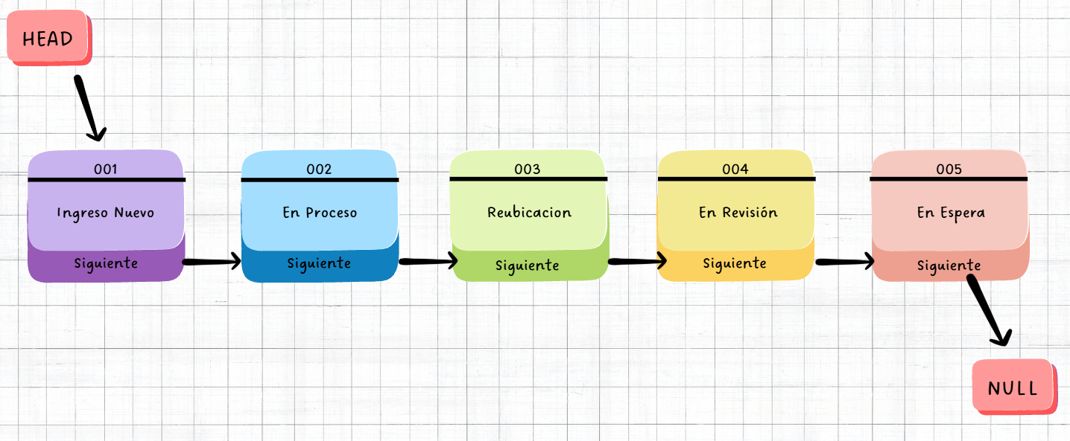
*Las listas enlazadas son adecuadas para el caso debido a que permiten administrar estas solicitudes de forma dinámica. Según se necesite se puede usar una lista simple con recorrido hacia adelante, una doble para navegar en ambos sentidos o incluso una circular para que se haga una revisión continua.

